克莱尔·肯德尔（Claire Kendal）
作 品 推 荐

作者简介：

克莱尔·肯德尔（Claire Kendal）生于美国，长于英国。他现在英国西南部教授英语文学以及创意写作。《关于你的一切》（THE BOOK OF YOU）是她的处女作品，授权全球23个国家和地区。《二姐》（THE SEOND SISTER）则是她的最新作品。

中文书名：《关于你的一切》
英文书名：THE BOOK OF YOU
作 者：Claire Kendal
出 版 社：Harper
代理公司：A.M. Heath/ANA/Vicky Wen
页 数：384页
出版时间：2015年1月
代理地区：中国大陆、台湾
审读资料：电子稿
类 型：惊悚悬疑
版权已授全球23种语言
中文繁体版已上市

内容简介：

‧甫一上市即荣登《星期日泰晤士报》畅销榜
‧入选“理查与茱蒂读书俱乐部”选书
‧《娱乐週刊》(Entertainment Weekly)编辑选书

耳边的甜言蜜语、
眼前的炽热凝视，
却将是你最恐怖的梦魇……

克雷丽莎总是想著，如果那天她不去参加《蓝胡子》研究学者瑞夫的童话书发表会，事情是否将会完全不同？

为什么自己会去参加那个活动，克雷丽莎自己也弄不清楚——可能是因为寂寞孤单又怅然若失吧。情人亨利接受剑桥教职，带着一种“功德圆满”的幸福感离开了她；而活动邀请人瑞夫接连送来三张请帖邀她前往，也使得克雷丽莎新生怜悯。但是，这一晚的礼貌友善和不知所措，没想到却把克雷丽莎给害惨了！

第二天，她宿醉醒来，惊恐地发现身上遍布伤痕，头痛得像打鼓，吐到只剩胆汁。身体的痛苦让她一直昏睡，可是睡得再多似乎也没办法清醒，而恶梦也从此开始……

还好，此时克蕾莉莎意外地接到了履行陪审团义务的通知，可说是帮了大忙。这场耗时七周的漫长审判，意味著她有绝佳的理由逃离眼前的一切。可是，当审判的细节逐渐披露，克雷丽莎却发现这起年轻女子遭强暴施虐、案情扑朔迷离的骇人案件，一而再再而三地提醒着一个无法迴避的惊悚真相：

当爱恋和病态痴迷、现实与幻想已逼近危险的悬崖，你该如何自救？

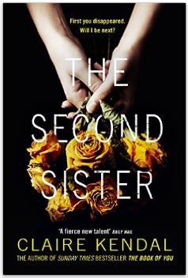
中文书名：《二姐》
英文书名：THE SECOND SISTER
作 者：Claire Kendal
出 版 社：Harper
代理公司：A.M. Heath/ANA/Vicky Wen
出版时间：2017年5月
页 数：480页
代理地区：中国大陆、台湾
审读资料：电子稿
类 型：惊悚悬疑

内容简介：

畅销小说《关于你的一切》作者克莱尔·肯德尔全新作品，令人毛骨悚然又引人入胜的心理悬疑小说，如果你喜欢《火车上的女孩》，那么绝对不要错过这本。

艾拉的姐姐米兰达消失10年，踪迹全无，甚至抛弃了自己年幼的孩子。就在一切无望之际，有证据指出米兰达的消失与臭名昭著的妇女杀人魔杰森·索恩有关，而后者现已锒铛入狱。但二人之间到底有怎样的联系？除了索恩，没有人能说清。

姐姐消失十年后，艾拉三十岁，来到姐姐消失时的年纪。艾拉曾经无比崇拜姐姐，而此时的她，与当年的米兰达长得惊人地相似。虽然一直受到姐姐消失无踪的煎熬，但是对年幼外甥的爱意，以及对受害者辩护专家这份工作的投入，让她的生活得以坚持下去。

孩子一心想要知道关于消失妈妈的更多，而艾拉则只想弄清究竟是不是索恩抓走了米兰达。此刻，她决心冒险一搏……

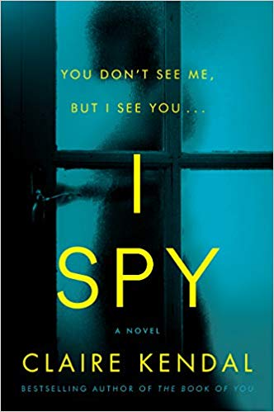
中文书名：《我间谍》
英文书名：I SPY
作 者：Claire Kendal
出 版 社：Harper
代理公司：A.M. Heath/ANA/Vicky Wen
出版时间：2019年8月
页 数：432页
代理地区：中国大陆、台湾
审读资料：电子稿
类 型：惊悚悬疑

内容简介：

《关于你的一切》（The Book of You ）和《二姐》（The Second Sister）的作者，这次又为读者带来一部全新的惊悚故事，J.P.德莱尼（J.P. Delaney）和艾米莉·埃尔加（Emily Elgar）的读者一定会爱上这部曲折的小说。

霍莉·劳伦斯（Holly Lawrence）一直想当间谍，但是事实证明，这种经历比她想象的要危险得多。现在，霍莉改名换姓，用虚假的身份生活，躲避那个差点儿毁了她生活的人。她回避一切人际关系，也不信任任何人。

但是当霍莉遇到一位年轻的母亲和她两岁的孩子时，她的新生活开始瓦解……这个孩子让她想起了一段她曾经努力忘记的往事。这次，别人在监视她，而霍莉要做出一个艰难的决定，为了生存下来，她愿意走多远……

媒体评价：

“这本书的风格融合了心理惊悚和约翰·勒卡雷，十分精彩。”
----史蒂夫·卡瓦纳（Steve Cavanagh），《十三》（Thirteen）的作者

谢谢您的阅读！
请将反馈信息发至：文清（Vicky）
安德鲁﹒纳伯格联合国际有限公司北京代表处
北京市海淀区中关村大街甲59号中国人民大学文化大厦1705室, 邮编：100872
电话：010-82449185
传真：010-82504200
Email: Vicky@nurnberg.com.cn
网址：www.nurnberg.com.cn
微博：http://weibo.com/nurnberg
豆瓣小站：http://site.douban.com/110577/
微信订阅号：ANABJ2002

